Муниципальное бюджетное дошкольное образовательное учреждение
«Детский сад комбинированного вида № 54 «Веснушки»
(МБДОУ «Детский сад № 54 «Веснушки»)

Конспект квест-игры по экологии в подготовительной группе «Сбережем лес»

Составители: Марковец Евгения Олеговна,
Штебнер Светлана Владимировна
воспитатели МБДОУ «Детский сад № 54»

Междуреченск 2024

Конспект квест-игры по экологии в подготовительной группе «Сбережем лес»
Цель: формирование экологической культуры у дошкольников.
Задачи: закреплять правила поведения на природе
воспитывать бережное, заботливое отношение к природе;
воспитывать познавательный интерес, эстетический вкус.
развивать речь, внимание, умение анализировать вопросы и задания;
развивать умение взаимодействовать со сверстниками, умение договариваться во время игр.
Оборудование:
Конверты с частями пазла, съедобными и несъедобными грибами, деревьями и т.д.
Маски шапочки: диких животных
Игра «Сортировка мусора»
Угощение для детей.
Предварительная работа: беседы с детьми, чтение рассказов, рассматривание иллюстраций экологического содержания, просмотр презентаций

Ход квест-игры
Пеагог. Добрый день дорогие ребята! Сегодня, я приглашаю вас отправиться в путешествие. А куда, вы узнаете, отгадав загадку.
Он большой, густой, зелёный
Представляет целый дом.
В нём найдут приют и птицы.
Зайки, волки, кабаны. (ответ: лес).
Ведущая. Правильно ребята! Мы с вами пришли в лес.
Здесь так тихо и красиво. Воздух чистый, птички поют. В лесу живут звери и птицы, ящерицы и лягушки, жуки и бабочки. А сколько здесь ягод и грибов! Цветы сморят на нас из травы, приглашая полюбоваться, порадоваться их красоте. Вдохните лесной воздух. Как вы думаете, почему в лесу такой свежий и чистый воздух? Дети высказывают предположения.

Под музыку появляется старичок-лесовичок.
Лесовичок: Добрый день! Что это вы так шумите? Опять пришли мусорить?!
Ведущая: Добрый день! Мы не шумим, мы пришли в лес, чтобы послушать пение птиц, рассмотреть растения, которые растут в лесу и немного отдохнуть.
Лесовичок: А вы точно мусорить и хулиганить не будете? Вот тут были недавно одни, такого тут натворили. Хотите покажу, что после них в моем лесу творится? Вот смотрите (показывает картинку загрязненного леса).
Ведущая: Да, непорядок, но мы с ребятами поможем вам.
Для этого мы все вместе отправимся в путешествие и спасем лес!
Лесовичок: Вам нужно будет выполнить задания. После каждого выполненного задания вы будите получать кусочек пазла.
Вед.: Ребята вы готовы? (Да, готовы)

1.Станция Съедобные и несъедобные грибы (загадки)
«За грибами мы пошли
На рассвете розовом.
В белой рощице нашли
Крепкий...» (подберёзовик)

Красные в белый горошек,
Но не для лукошек. (Мухомор)

«Словно в масле их головки
И укрыться могут ловко.
Очень славные ребята —
Золотистые...» (маслята)
Среди лесов, полей, болот
Ядовитый гриб растёт,
В бледной шляпке с тонкой ножкой
Класть нельзя его в лукошко.
Гриб опасный, гриб обманка,
Это бледная … (поганка).

На пеньке сидят братишки.
Все в веснушках, как мальчишки.
Эти дружные ребята
Называются... (Опята)

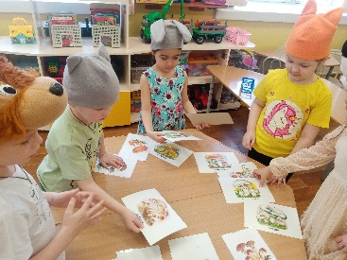

Ведущий: Молодцы, справились с заданием, получите конверт с частью пазла.
А теперь отправляемся дальше на следующую станцию

2. Станция «Угадай- чей след»
Лесовичок: Ребята, на столе лежат карточки с изображением животного, нужно найти какому животному принадлежат следы и положить на соответствующую карточку.
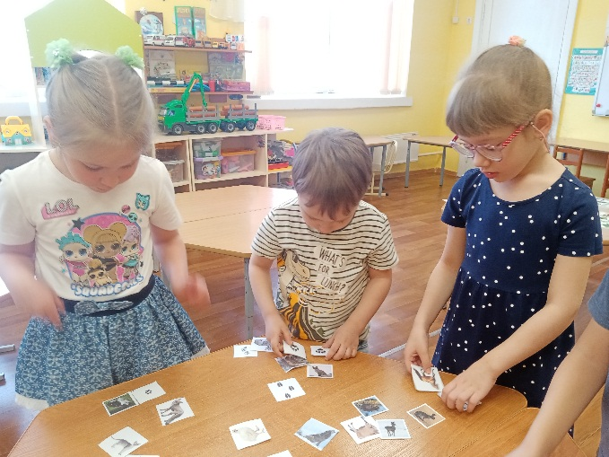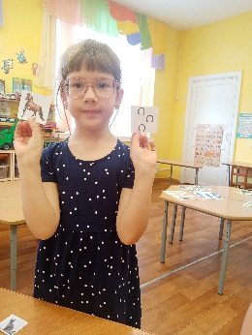
Вед.: Ребята, вы отлично справились с этим заданием и получаете конверт с частью пазла

3. Станция «Можно и нельзя»
Лесовичок: Ребята на столе лежат картинки с изображением, что можно делать в лесу, а что нельзя (правила поведения в лесу). Вы должны прикрепить картинку к соответствующему правилу.
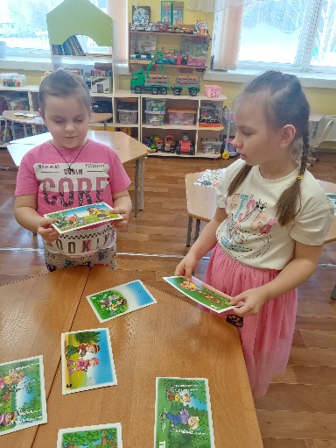
Ведущий: Молодцы, справились с заданием, получите конверт с частью пазла.

4. Станция «Сортировка мусора»
Лесовичок: Я люблю чистоту и порядок. Скажите, если вы увидите в лесу мусор, что с ним нужно сделать? (Ответы детей). Тогда я приглашаю вас помочь мне. Нужно не только убрать мусор, но и его рассортировать.
Ведущий: Молодцы, справились с заданием, получите конверт с частью пазла

Лесовичок: Как чисто стало у нас в лесу. Со всеми заданиями вы хорошо справились. Молодцы ребята.
Ведущий: А теперь давайте раскроем конверты и посмотрим, что же там?
(ответ детей- пазл)
Дети собирают пазл с изображением леса.
Лесовичок: Молодцы, как хорошо справились с заданием, помогли навести чистоту в лесу. Я тоже хочу вас попросить беречь природу, заботиться о ней, любить её и делать как можно больше добрых дел для того, чтобы наша планета Земля становилась еще красивее.. До скорых встреч! Спасибо вам! Лесовик дарит детям корзину с печеньем в форме грибочков
Ведущий: Спасибо тебе лесовичок! До свидания!

Рефлексия
Дети повторяют, все что нужно делать для того что бы сохранить природу в таком виде и рисуют рисунки «Сбережем лес»
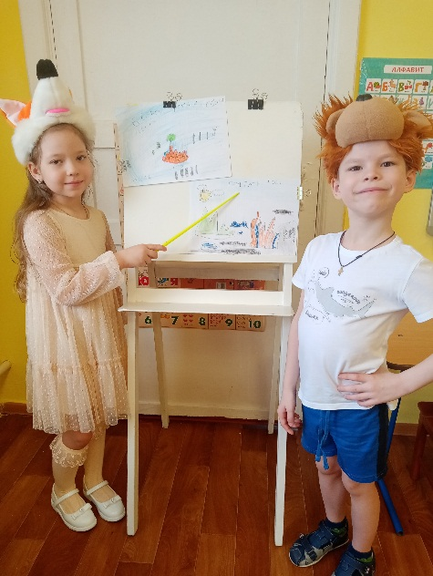

Список литературы
- Мир природы и ребенок //Методика экологического воспитания дошкольнков / под ред. Маневцовой Л. М., Саморуковой П. Г. –
СПб.,1986.
- Молодова Л. П. «Игровые экологические занятия с детьми». - М., Просвещение, 1984
- Дрязгунова В. А. Дидактические игры для ознакомления дошкольников с растениями. М. : Просвещение, 1981.
- Мир природы и ребенок //Методика экологического воспитания дошкольнков / под ред. Маневцовой Л. М., Саморуковой П. Г.
- СПб. ,1986.

